La sorcière Tambouille
Plus que tout au monde, la sorcière Tambouille adore cuisiner.
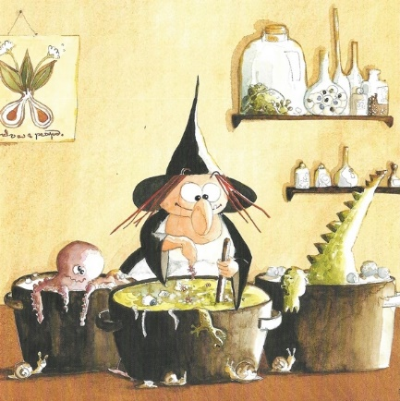
Soufflé de crapaud,
langue de loup aux choux,
terrine d’escargots
pâté en croute de lézard,
tourte de serpents fumés,
rat en gelée…

Elle prépare des mets rares et raffinés.
Mais personne n’apprécie ce qu’elle fait. Ses invités, fantômes, squelettes, gnomes, vampires et farfadets, tous plus rustres les uns que les autres, s’empiffrent, gloutonnes, bâfrent sans jamais féliciter cette cuisinière hors pair.
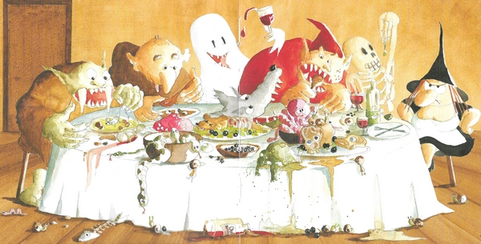
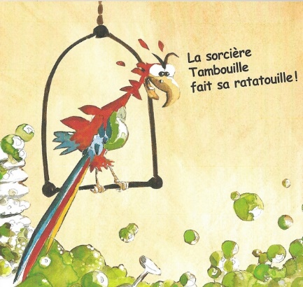
Même son perroquet s’y met.
La sorcière Tambouille lui lance un bol de cafards confits.
« J’en ai assez de ces convives qui n’utilisent pas leurs couverts, qui plongent leurs doigts crochus dans les assiettes, qui bavent, qui crachent, qui rotent… Si seulement je pouvais trouver un invité bien élevé, digne de mes plats, un seul… »
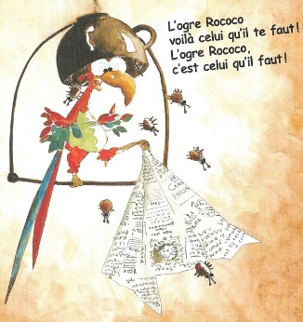

La sorcière Tambouille s’empare du journal que tient le perroquet.

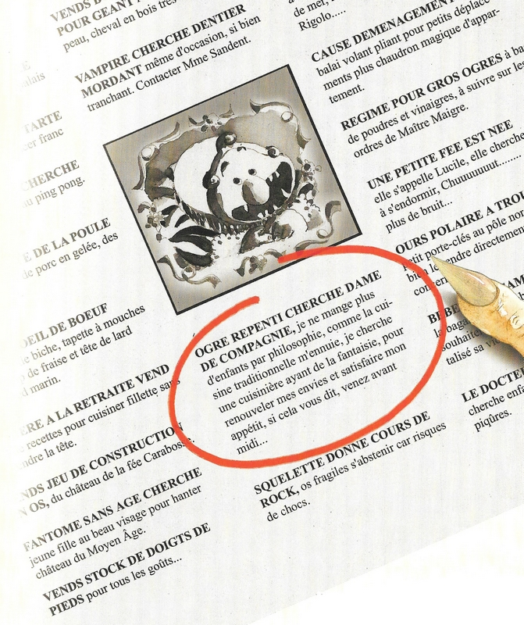
Intriguée, elle fourre ustensiles et livres de cuisine dans une valise et se rend au château de l’ogre Rococo.
« Quel décor étonnant pour un ogre ! » s’étonne-t-elle.
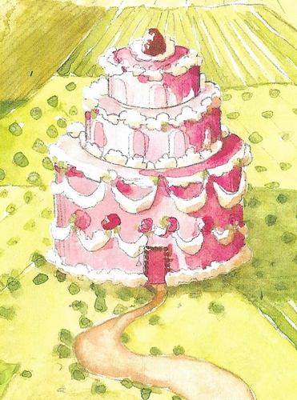
« Sachez, madame, que les enfants sont attirés par ce qui est beau », dit l’ogre Rococo en ouvrant la porte. « Mais je ne peux hélas, plus en manger : je ne les digère pas. Vous venez pour l’annonce, je présume ? »

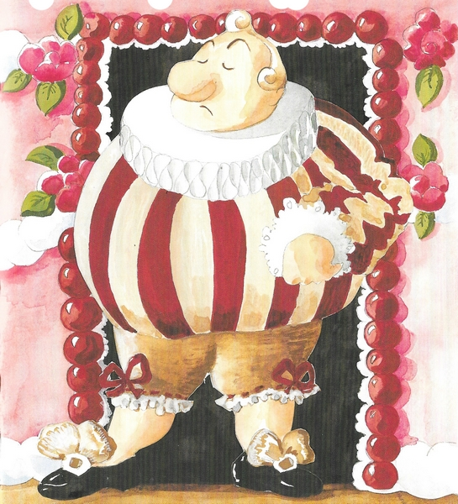
Immédiatement, la sorcière Tambouille se met aux fourneaux. Nouilles sautées aux grenouilles, mousse de limace, araignées glacées, queues de rat en chocolat…
L’ogre Rococo mange sans dire un mot, s’essuie la bouche puis éclate d’un gros rire.
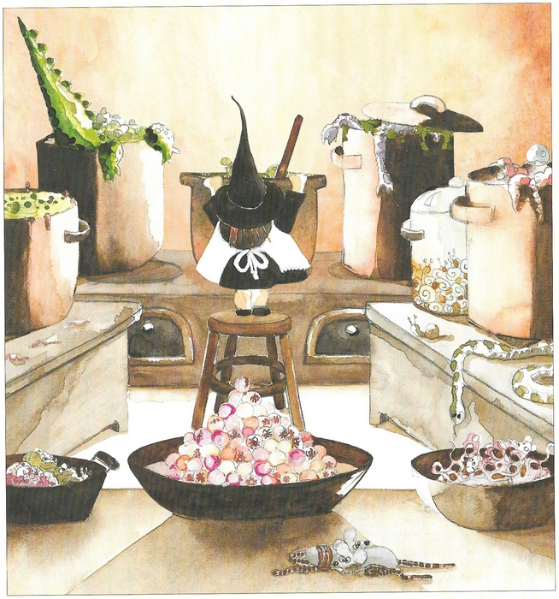
« Bravo ! Bravissimo ! Quel talent ! Je vous garde, vous serez la cuisinière la mieux payée, la mieux logée, la plus gâtée, la plus aimée. Tiens, je pourrais même vous épouser ? »
La sorcière Tambouille reste bouche bée.
« Euh… c’est-à-dire que… euh… je cherchais juste un bon convive, pas un mari… »
« Mais je ne vais plus pouvoir me passer de vous. Allez, dites oui, je vous prie ! »
« D’accord pour être cuisinière. Pour le reste, nous en reparlerons dans un mois. »
Marché conclu. L’ogre Rococo installe la sorcière Tambouille dans la plus belle chambre du château. Lit à baldaquin, draps en satin, tapisserie froufroutée, chandeliers argentés, miroirs dorés, salle de bain diamantée…
« Tout de même », se dit la sorcière Tambouille un peu déboussolée, « quelle drôle de maison ! Pas une seule toile d’araignée, pas de miroir cassé, pas de chauvesouris ni de rat sous le lit. Comment vais-je supporter de rester ici ? Heureusement, ce Rococo a l’air d’apprécier la bonne chère ! ».
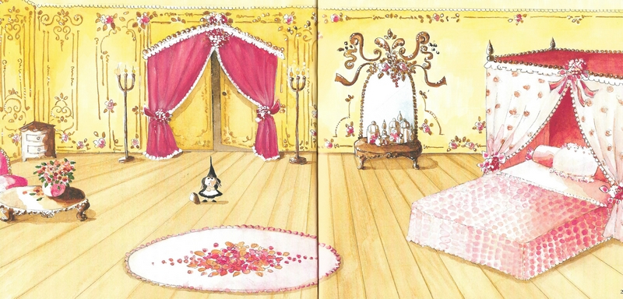

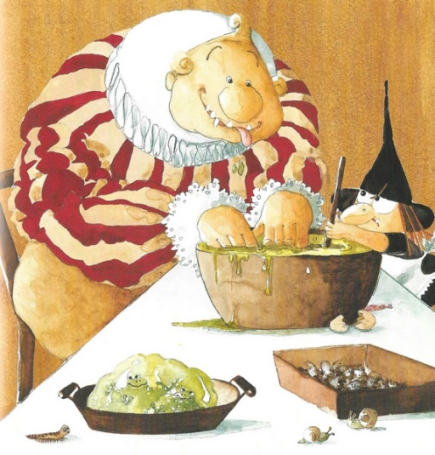
Mais dès que la sorcière Tambouille concocte une spécialité, elle le surprend à prendre des notes. Dès qu’elle mijote un plat, elle découvre ses doigts dans la sauce.

« Sortez d’ici ! » hurle-t-elle au moins cinquante fois par jour.

Sans résultat.
L’ogre est un ogre. Il aime manger.
Fatiguée de devoir sans cesse le chasser, la sorcière Tambouille en vient à délaisser la cuisine. Elle passe plus de temps dans sa belle salle de bain, plus de temps dans sa belle chambre, plus de temps devant son beau miroir dorée… si bien qu’au bout d’un mois la coquette Tambouille n’a plus la moindre envie de cuisiner pour l’ogre.
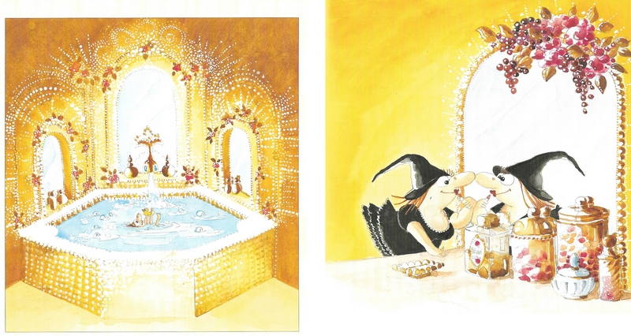

« Il est temps de quitter ce Rococo collant ! »
L’ogre, quant à lui, est bien trop occupé à préparer un sauté de vers de terre pour remarquer son départ.
De retour chez elle, la sorcière Tambouille décide d’apporter quelques changements à sa façon de vivre.
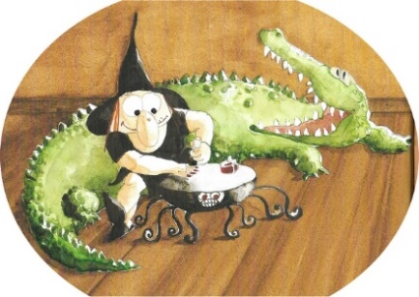
Elle achète une nouvelle table araignée en fer forgé, une paire de miroirs chauvesouris, un canapé en pieds de croco… et, pour finir, un chaudron magique qui lui permettra de passer moins de temps derrière les fourneaux… sans oublier les copains pour autant.
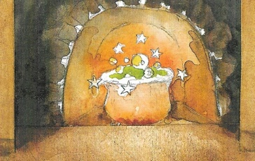
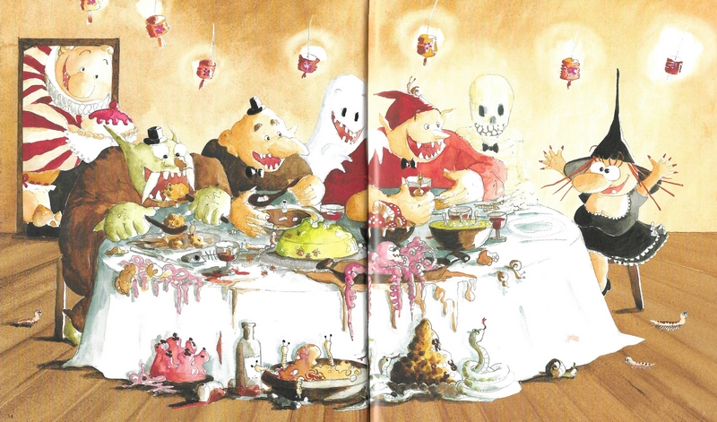
Magdalena Guirao-Jullien
Illustrations de Marianne Barcilon
kaléidoscope / les lutins de l’école des loisirs

